Verschluss-Sache:
KSS-19 Tastaturschublade mit Edelstahlfront

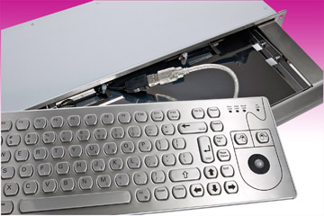
Germering, 5. Mai 2014. www.tastaturen.com stellt mit der KSS-19 eine Edelstahlschublade vor, die jetzt neu mit einer Edelstahlfrontblende (vormals Aluminium) geliefert wird. Mit nur einer Höheneinheit (1HE ≅ 4,4 cm) gehört sie zu den ultraflachen Einschüben mit einer Einbautiefe von 150 mm für Standard-19-Zoll-Racks. Wahlweise kann die KVS-91 Edelstahltastatur mit geliefert werden. Die Schutzart beträgt in geöffnetem als auch in geschlossenem Zustand DIN IP65. Der Anschluss erfolgt wahlweise über eine USB- oder PS2-Schnittstelle.

Die integrierte Edelstahltastatur im kompakten Layout bietet eine angenehme taktile Rückmeldung. Sie ist mit einem optischen 13-mm-Trackball ausgestattet oder optional mit einer Fingermaus in Form von 4 Tasten erhältlich. Ideal geeignet für Bereiche mit hohem Verschmutzungsgrad wie z.B. im produzierenden Gewerbe. Auch in medizinische Bereichen wie etwa in Rein- oder Laborräumen, sehr beliebt.

Preis und Verfügbarkeit
Die Kosten der KSS-19 Edelstahlschublade belaufen sich auf etwa 450 Euro plus Mehrwertsteuer: http://www.tastaturen.com/kss-19

Über GeBE
GeBE Computer & Peripherie GmbH wurde im Januar 1998 gegründet. Das Unternehmen entwickelt und produziert kundenspezifische Tastaturen, insbesondere Folien- und Kurzhubtastaturen sowie Silikonschaltmatten. GeBE ist sowohl Hersteller eigener als auch Distributor herstellerübergreifender, namhafter Tastaturprodukte. Die Geschäftsbereiche gliedern sich in Industrie- und Standard-Eingabesysteme sowie OEM-Lösungen.

GeBE Computer & Peripherie GmbH
Edelweißstraße 20, 82110 Germering
Tel.: (089) 894399-0, Fax: (089) 894399-11
Email: sales@tastaturen.com
URL: http://www.tastaturen.com

Pressekontakt
Astrid Kornelius
Tel.: (089) 894399-14
Fax: (089) 894399-11
Email: ak@tastaturen.com

Kundenkontakt
Paul Pabst
Tel.: (089) 894399-0
Fax: (089) 894399-11
Email: paul.pabst@tastaturen.com

